BÁO CÁO

THỰC HÀNH: KẾT NỐI VỚI ADAFRUIT-IO

1. Tạo tài khoản Adafruit IO

1. Tạo các feeds

1. Tạo dashboardA screenshot of a computer

   Description automatically generated
2. Thực hiện lập trình theo video có sẵn

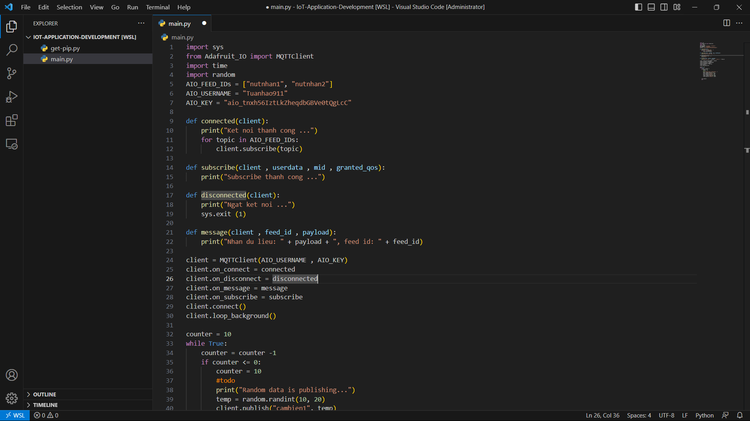

Thực thi trong VS code Window:

1. Thực thi trong WSL với VS code

1. Gửi source code lên git

Link git: <https://github.com/Tuanhao911/IoT-Application-Development>